Usando GZIP

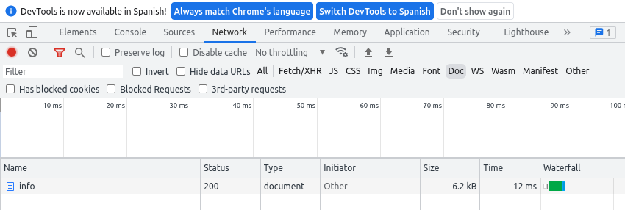
Ruta Info sin compresión:

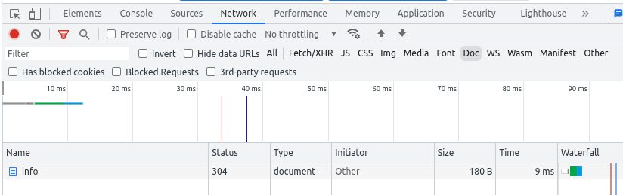
Usando compresión bajó desde los 6.2 KB a los 180 B.

Test de carga 50 conexiones con 20 request por cada una
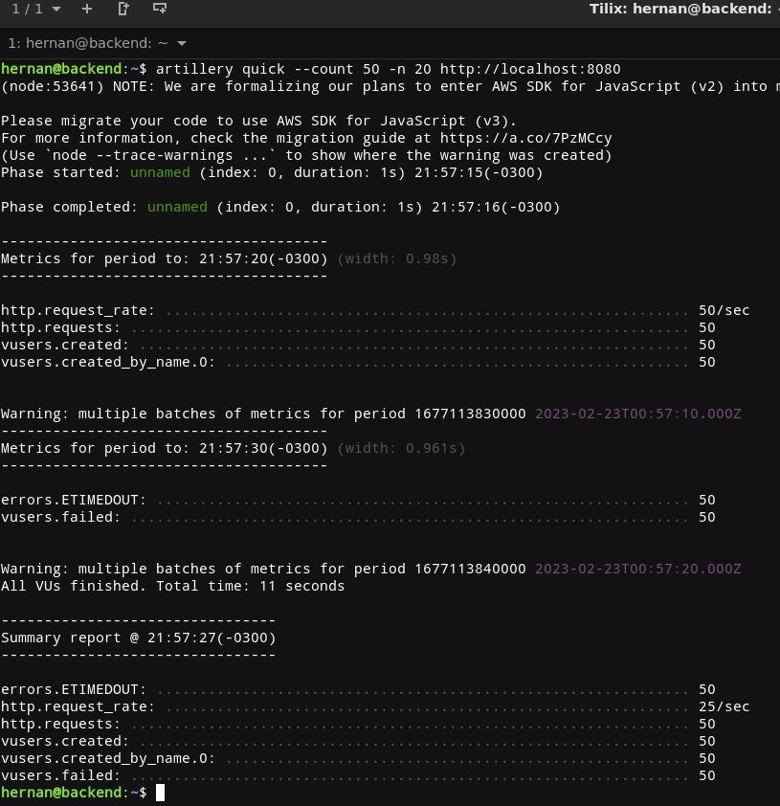

Uso de autocannon:

100 conexiones en 20 segundos:
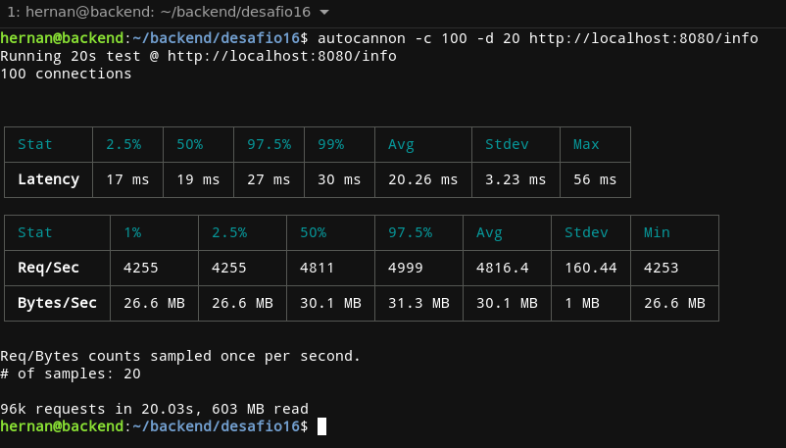

El diagrama de ﬂama con 0x, emulando la carga con Autocannon con los mismos parámetros anteriores
Comando para ejecutar x0 y autocanon desde la linea de comandos: Fuente https://morioh.com/p/d250a81c79e9

0x -P 'autocannon -c 100 -d 20 http://localhost:8080/info' src/main.js

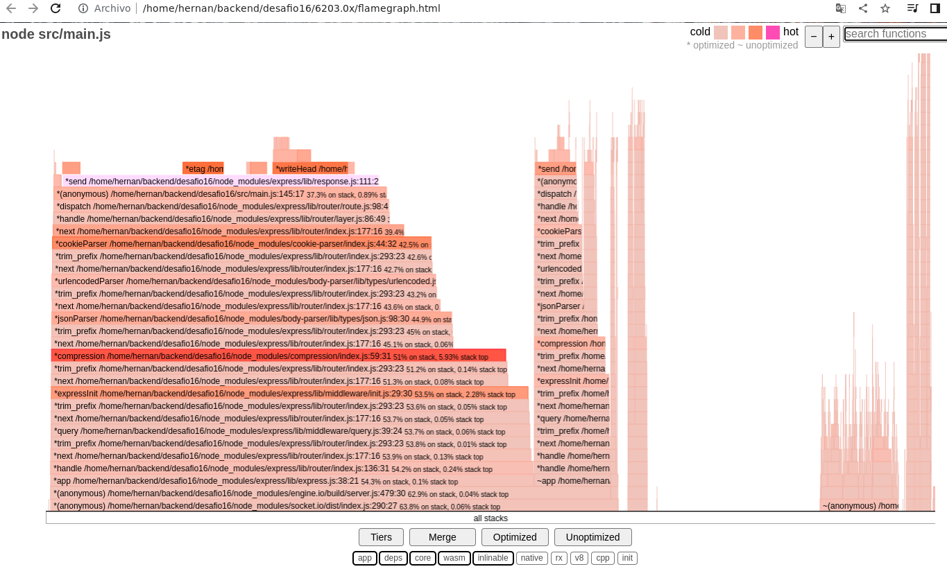
Podemos concluir que la librería socket.io es la que mas demanda a la aplicación.

